Vitajte v lekcii Variácie s opakovaním.

V predchádzajúcej lekcii sme sa venovali variáciám bez opakovania. Išlo o úlohy, kedy sme z množiny objektov vyberali usporiadané k-tice prvkov z danej množiny, pričom každý prvok sme mohli použiť najviac raz.

Teraz sa budeme venovať situáciám, keď prvky množiny možno do usporiadanej k-tice zaradiť aj viackrát. V takomto prípade hovoríme o variáciách s opakovaním.

Odporúčame, aby ste sa tejto lekcii venovali až po zvládnutí piatej lekcie.

Získať prax pri riešení úloh zameraných na aplikáciu variácií s opakovaním pomôžu čitateľovi okrem riešených úloh v kurze aj interaktívne programy, na ktorých si nadobudnuté vedomosti a zručnosti môže precvičiť.

Vysvetlenie 1:

Predstavme si situáciu, že je daná množina N, ktorá má n prvkov. Z týchto prvkov chceme vybrať usporiadanú k-ticu prvkov, pričom každý prvok možno použiť ľubovoľne veľa krát na rôznych miestach usporiadanej k-tice. Pýtame sa, koľkými spôsobmi to môžeme urobiť.

Takto zadaná úloha je typická pre variácie s opakovaním.

Počet variácií s opakovaním k-tej triedy z n prvkov určíme ako súčin .

Vzorec pre počet variácií je založený na použití pravidla súčinu.
Prvý prvok totiž vyberáme z n prvkov,
druhý prvok taktiež vyberáme z n prvkov,
tretí prvok taktiež vyberáme z n prvkov, atď.,
až napokon k-ty prvok taktiež vyberáme z n prvkov.

Aj preto úlohy na variácie často riešime aj použitím pravidla súčinu.

Úloha 1: V triede je 22 žiakov? Triedna učiteľka má určiť, kto bude triedu reprezentovať na utorkovej súťaži v matematike, kto na štvrtkovej súťaži v angličtine a kto na piatkovej súťaži v slovenčine. Koľkými spôsobmi môže triedna učiteľka uskutočniť výber?

Riešenie:
Triedna učiteľka má obsadiť tri miesta na súťaži, pričom jeden žiak môže ísť aj na viacero súťaží. Teda vyberáme usporiadané trojice z 22 prvkov, pričom tieto prvky sa môžu opakovať.
Inými slovami, potrebujeme určiť počet variácií s opakovaním tretej triedy z 22 prvkov. Ich počet je daný vzorcom 22³ = 10648.

Triedna učiteľka môže uskutočniť výber 10648 spôsobmi.

Riešenie pomocou pravidla súčinu vidíme na obrázku.
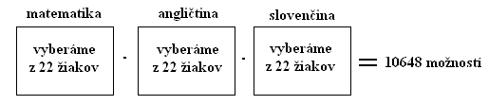
Úloha 2: Mama má k dispozícii desať rôznych druhov ovocia, z každého aspoň päť kusov. Koľkými spôsobmi môže pripraviť desiatu pre svoje štyri deti, ak každému má dať jeden kus ovocia?

Riešenie:
Pretože mama má štyri deti, vyberá 4 kusy ovocia z 10, pričom to isté ovocie môže vybrať aj viackrát. Teda vyberáme usporiadané štvorice z desiatich prvkov, pričom prvky sa môžu opakovať.
Inými slovami, potrebujeme určiť počet variácií s opakovaním štvrtej triedy z desiatich prvkov. Ich počet je daný vzorcom 10⁴ = 10000.

Mama môže pripraviť desiatu 10000 spôsobmi.

Riešenie pomocou pravidla súčinu vidíme na obrázku.
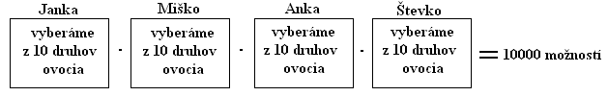
Úloha 3: Kufrík má zámok zakódovaný pomocou troch koliesok, na ktorých sú písmená anglickej abecedy. Koľkými rôznymi spôsobmi môžeme zakódovať kufrík?

Riešenie:
V prvom rade potrebujeme vedieť, že anglická abeceda má 26 písmen.
Pretože kufrík má tri kolieska, vyberáme tri písmená z 26, pričom to isté písmeno môžeme vybrať aj viackrát. Teda vyberáme usporiadané trojice z 26 prvkov, pričom prvky sa môžu opakovať.
Inými slovami, potrebujeme určiť počet variácií s opakovaním tretej triedy z 26 prvkov. Ich počet je daný vzorcom 26³ = 17576.

Kufrík môžeme zakódovať 17576 spôsobmi.

Riešenie pomocou pravidla súčinu vidíme na obrázku.
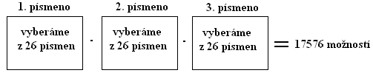

Úloha 4: Janko našiel na povale krabicu s drevenými číslicami 1,2,3,5,6,8,9. V krabici bolo z každej číslice veľa kusov. Koľko rôznych štvorciferných čísel vie z nich zostaviť?

Riešenie:
Keď tvoríme štvorciferné číslo, potrebujeme štyri číslice, pričom jedna číslica sa môže vyskytovať aj viackrát. Janko má 7 rôznych číslic. Teda vyberáme usporiadané štvorice zo siedmich prvkov, pričom prvky sa môžu opakovať.
Inými slovami, potrebujeme určiť počet variácií s opakovaním štvrtej triedy zo siedmich prvkov. Ich počet je daný vzorcom 7⁴ = 2401.

Janko môže zostaviť 2401 rôznych štvorciferných čísel.

Riešenie pomocou pravidla súčinu vidíme na obrázku.
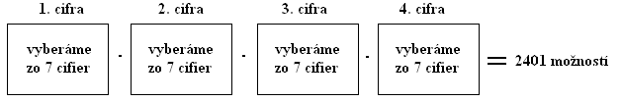
Poznámka: Keby medzi číslicami bola nula, riešenie by vyzeralo inak. Prečo?

Úloha 5: Janko našiel na povale krabicu s drevenými číslicami 1,2,3,5,6,8,9. V krabici bolo z každej číslice veľa kusov. Postupne si z nich skladal také trojciferné čísla, v ktorých sa aspoň jedna číslica vyskytla viackrát. Koľko rôznych takýchto čísel si mohol zostaviť?

Riešenie:
Počet všetkých trojciferných čísel, ktoré môžeme postaviť:
Potrebujeme určiť počet variácií s opakovaním tretej triedy zo siedmich prvkov. Ich počet je daný vzorcom 7³ = 343.
Počet všetkých trojciferných čísel, v ktorých sa číslice neopakujú:
Potrebujeme určiť počet variácií bez opakovania tretej triedy zo siedmich prvkov. Ich počet je daný vzorcom 7 . 6 . 5 = 210.
Počet všetkých trojciferných čísel, v ktorých sa aspoň jedna číslica opakuje, je teda 343 – 210 = 133.

Janko môže zostaviť 133 takých trojciferných čísel, v ktorých sa aspoň jedna číslica opakuje viackrát.

Odporúčame:

Isto už viete, že matematiku sa nemožno učiť iba čítaním. Preto nemá zmysel čítať si texty úloh a riešení v tejto lekcii stále dookola, prípadne sa riešenia naučiť naspamäť. Je potrebné, aby ste si riešenie úloh vyskúšali najmä na interaktívnych programoch, ktoré sú súčasťou tejto lekcie. Na tento účel sú vhodné najmä programy 31-34, 46.

Taktiež je vhodné, aby ste si úroveň svojich vedomostí overili v teste k šiestej lekcii, ktorý je taktiež súčasťou tohto kurzu.

